文件编号：LTE-HeNB_RRC_CONNECTION_RECONFIGURATION_DYCS_V0.5

TD-LTE HeNB协议栈软件系统

RRC连接重配置模块
详细设计说明书

拟制：杜红艳
时间：2011.7.27

中国科学院计算技术研究所
无线通信技术研究中心
软件组
LTE协议栈研发项目组
修改记录
文件编号 | 版本号 | 拟制人/  修改人 | 拟制/修改日期 | 更改理由 | 主要更改内容  （写要点即可）
 | 0.5 |  | 2010-7-21 | 无 | 无
注1：每次更改归档文件（指归档到组内及研究室的文件）时，需填写此表。
注2：文件第一次归档时，“更改理由”、“主要更改内容”栏写“无”。
修改列表：


本文档的程序或内容受版权法的保护，未经中科院计算所的书面许可，不得擅自泄漏、拷贝或复制本文档资料的全部或部分。

目录
1 引言 1
1.1 编写目的 1
1.2 背景 1
1.3 定义 1
1.4 参考资料 1
2 模块描述 2
2.1 模块综述 2
2.2 模块接口 7
3 模块设计 9
3.1 模块结构 9
3.2 关键算法 9
3.3 函数描述 12
3.4 函数调用关系 14
4 数据描述 15
4.1 数据结构说明 15
4.2 全局变量说明 15
4.3 数据库说明 15
5 函数定义 16
5.1 引用函数描述 16
5.2 内部函数定义 17
INT32 construct_conn_reconfig_pdu（Rnti rnti, rrm_rrc_reconfig_t *rrm_rrc_reconfig, UINT8 *rrc_pdu_p, INT32 *rrc_pdu_len） 17
6 接口设计 19
6.1 用户接口 19
6.2 硬件接口 19
6.3 软件接口 19
1. INT32 action_fn_handle_conn_recfg_comp_msg(Rnti rnti, void *msg_info_p) 19
2. INT32 send_conn_recfg_msg4ini_ctx(Rnti rnti, HenbConfig *henb_cfg_p, rrm_rrc_reconfig_t *ue_cfg_p); 20
3. INT32 send_conn_recfg_msg4erab_setup(Rnti rnti, HenbConfig *henb_cfg_p, rrm_rrc_reconfig_t *ue_cfg_p) 21
4. INT32 send_conn_recfg_msg4erab_mod (RNTI rnti，msg_p *rrc_rx_msg_info_p，INT32 msg_len) 22
5. INT32 send_conn_recfg_msg4erab_release(Rnti rnti, HenbConfig *henb_cfg_p, rrm_rrc_reconfig_t *ue_cfg_p) 23
6. INT32 send_conn_recfg_msg4conn_reestab(Rnti rnti, HenbConfig *henb_cfg_p, rrm_rrc_reconfig_t *ue_cfg_p) 24
7 功能测试设计 25
7.1 连接重配置消息构造发送功能测试 25
7.2 连接重配置完成消息响应功能测试 26
8 其他 27

详细设计说明书

引言

编写目的
本文档将作为连接重配置模块的代码编写的依据，详细说明了本模块功能、结构、函数定义，以及与其它模块的接口。本说明书的读者为LTE HeNB端连接重配置模块设计、编码人员、测试人员、项目组负责人员、实验室主任及相关项目管理人员。
编写本说明书的目的在于
- 为开发人员提供依据。
- 为修改和维护本系统提供条件。
- 项目负责人将根据本文档计划和控制系统设计、开发的全过程。

背景
软件系统名称：TD- LTE HeNB协议栈软件系统
软件开发者：中科院计算所无线通信技术研究中心-LTE协议栈研发项目组
开发语言：C语言
硬件平台：暂无
软件平台：Linux

定义
- RLC:Radio Link Control
- PDCP: Packet Data Convergence Protocol
- RRC: Radio Resource Control
- MAC: Medium Access Control
- SDU: Service Data Unit
- PDU: Protocol Data Unit
- UE: User Equipment
- MME: Mobil Management Entity
- EPC: Evolved Packet Core

参考资料
- 《3GPP TS 36.331: "E-UTRA RRC protocol specification"》
- 《3GPP TS 36.413: "E-UTRA S1 Application Protocol "》
- 《TD-LTE_HeNB协议栈软件系统连接重配置模块概要设计说明书_v0.71》
- 《LTE-HeNB协议栈软件系统_核心数据管理模块详细设计说明书_v1.1》
- 《B3G-LTE小组_UE_RRC连接重配置模块详细设计说明书_v1.2》
- 《B3G-LTE小组_UE_RRC决策控制详细设计说明书_v0.8》
- 《LTE-UE_RRC子系统概要设计说明书_v0.9

模块描述

模块综述
RRC连接重配置模块处于RRC层。
连接重配置过程的目的是修改一个RRC连接，例如，建立、修改或释放无线承载，来执行切换、来建立、修改或释放测量。
该模块接收并处理来自决策控制的连接重配置的命令，根据收到的RRC消息类型做相应处理。
触发连接重配置模块处理函数有下面几种情形：
- Initial context setup request触发
UE在连接建立以后，MME发来Initial context setup request(可能包含Attach accept、Activate default EPS bearer context request/Service accept/TAU accept消息)要求eNB与UE建立相应的RB，UE激活安全性以后，eNB发送RCConnectionReconfiguration消息给UE要求UE建立相应RB。
若收到UE发来的RRCConnectionReconfigurationComplete消息，eNB发送Initial Context setup response消息给MME。如图 2.1 Initial context setup request触发的连接重配置正常响应流程。
若RRC重配消息丢失、或者没收到RRC重配完成消息、或者eNB内部配置UE的安全参数等失败，eNB发送Initial context setup failure消息给MME。如图 2.2 Initial context setup request触发的连接重配置异常响应流程。
- E-RAB SETUP/MODIFY REQUEST或E-RAB RELEASE COMMAND触发的连接重配置。
当EPC有E-RAB建立、修改、释放请求时，发送E-RAB SETUP REQUEST、E-RAB MODIFY REQUEST(需要修改Qos时)、E-RAB RELEASE COMMAND，请求eNB和UE建立、修改、释放相应的RB。eNB通过发送RCConnectionReconfiguration消息请求UE建立、修改、释放相应的RB。
若eNB收到UE发来的RRCConnectionReconfigurationComplete消息，eNB发送E-RAB SETUP/MODIFY/RELEASE REPONSE消息给MME。如图 2.3 E-RAB SETUP/MODIFY REQUEST触发的连接重配置正常响应流程，图 2.4 E-RAB RELEASE COMMAND触发的连接重配置正常响应流程。
若eNB未收到RRC重配完成消息，会回复 E-RAB SETUP/MODIFY RESPONSE(带E-RAB Failed List,cause”Failure in the Radio Interface Procedure”)消息给MME。如图 2.5 E-RAB SETUP/MODIFY REQUEST触发的连接重配置异常响应流程。
- 切换触发的连接重配置流程。
如图 2.6 切换触发的连接重配置正常响应流程

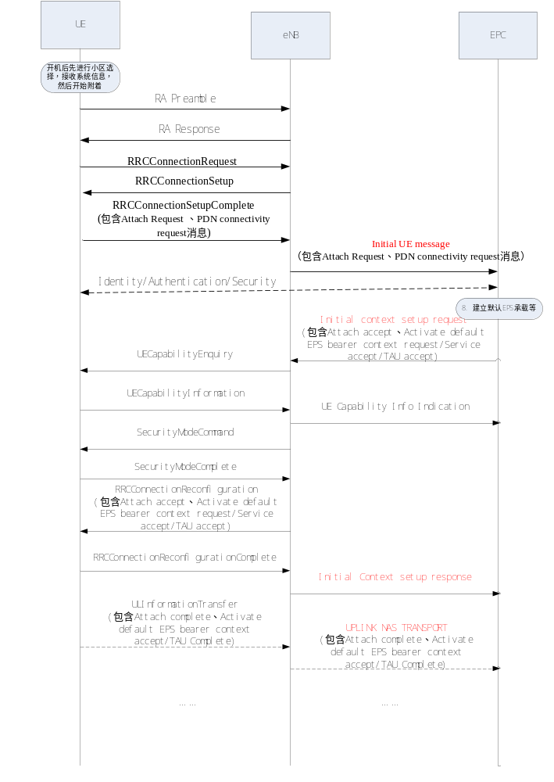
图 2.1 Initial context setup request触发的连接重配置正常响应流程
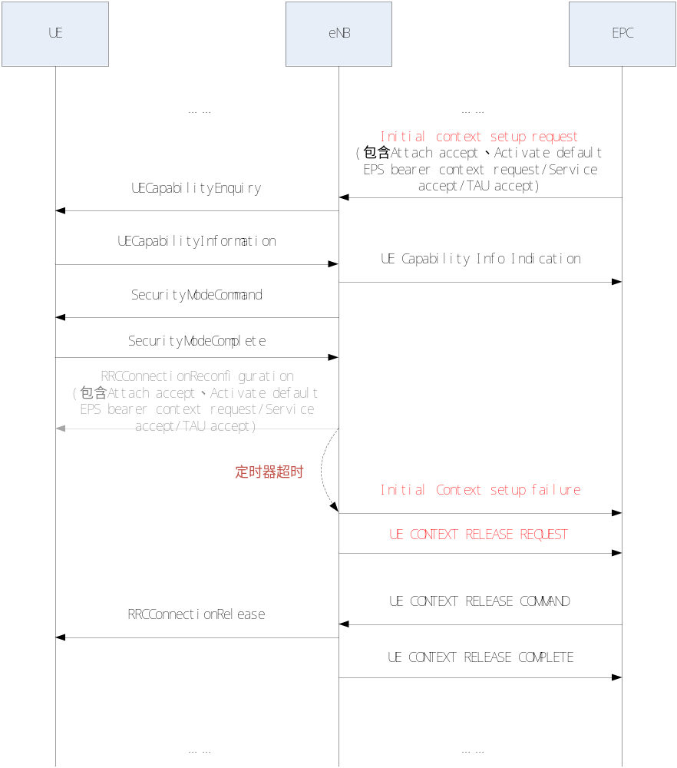
图 2.2 Initial context setup request触发的连接重配置异常响应流程
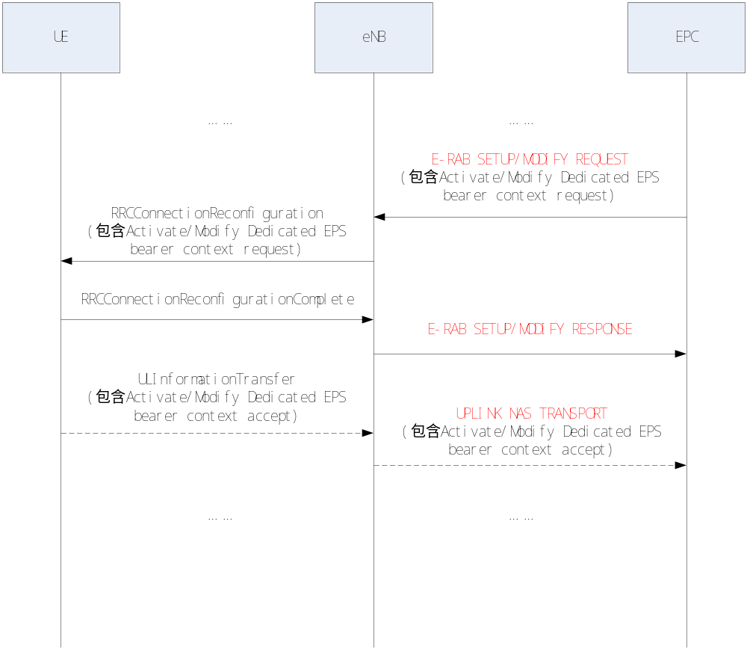
图 2.3 E-RAB SETUP/MODIFY REQUEST触发的连接重配置正常响应流程

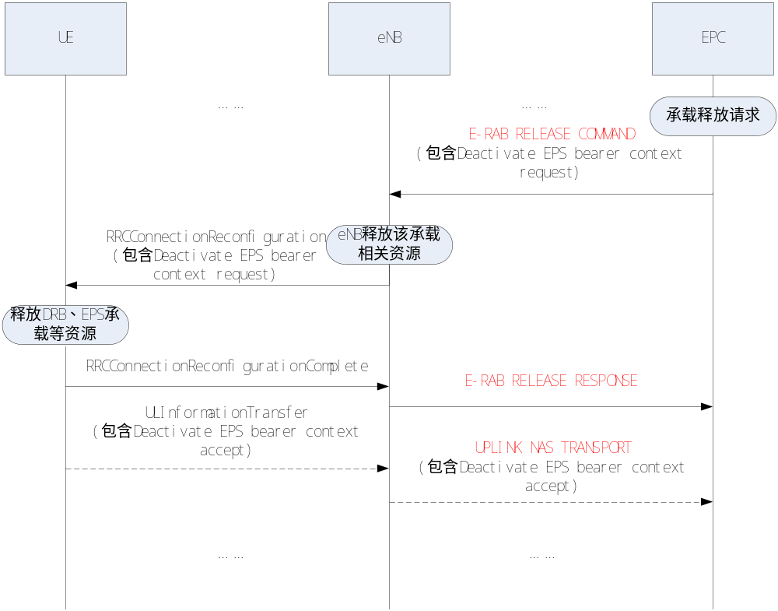
图 2.4 E-RAB RELEASE COMMAND触发的连接重配置正常响应流程
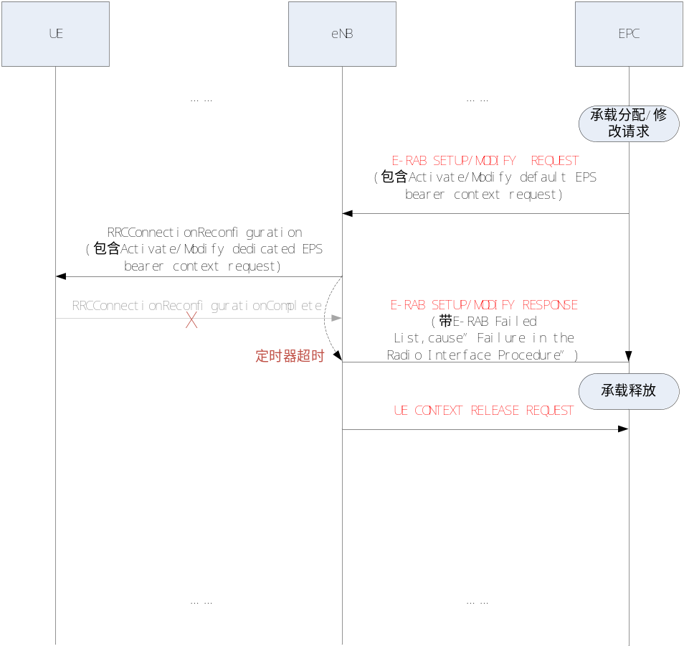
图 2.5 E-RAB SETUP/MODIFY REQUEST触发的连接重配置异常响应流程
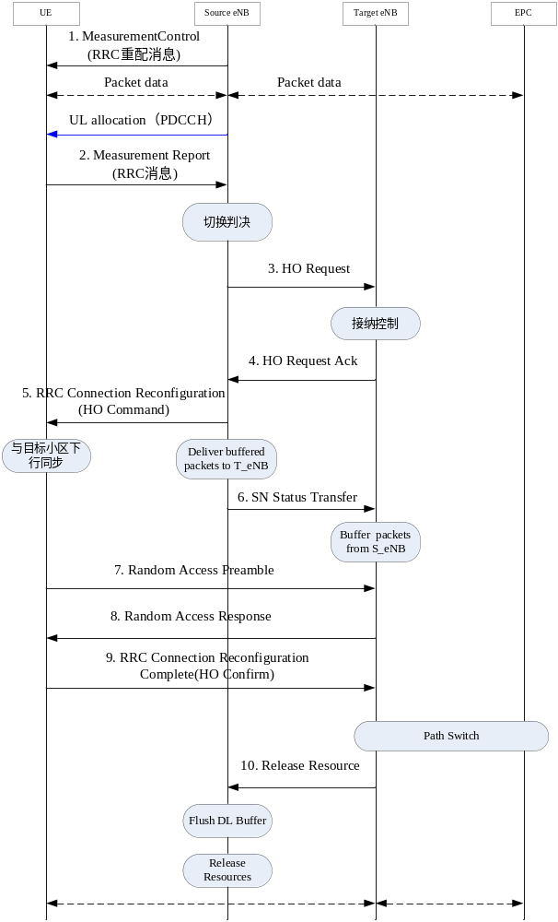
图 2.6 切换触发的连接重配置正常响应流程

模块接口

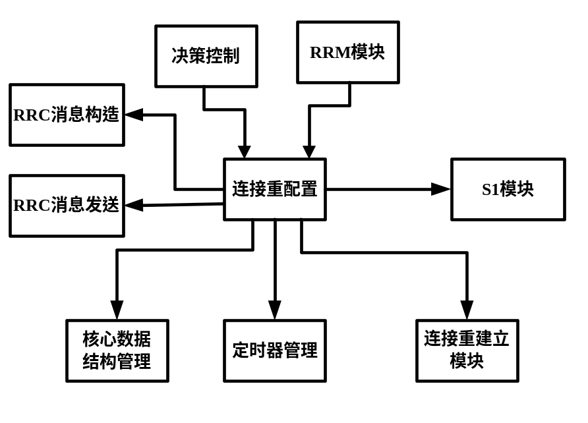
图 2.7 RRC连接建立模块与其他模块的关系

连接重配置模块与其它模块的输入输出关系如图 2.7所示。
- 连接重配置模块与决策控制模块的接口
连接重配置模块向决策控制模块提供消息响应接口：
action_fn_conn_reconfig_comp()、action_fn_security_mode_comp()、action_fn_erab_setup_req()、
action_fn_erab_modify_req()、action_fn_erab_release_req()
- 连接重配置模块与连接重建立模块的接口
连接重建立模块向连接重配置模块提供的接口：construct_conn_reestab_pdu()
- 连接重配置模块与核心数据结构管理模块的接口
核心数据结构管理模块向连接重配置模块提供的接口：set_ue_state()、get_ue_state()、
create_rb_entity()、delete_rb_entity()、modify_rb_entity()
- 连接重配置模块与定时器管理模块的接口
定时器管理模块向连接重配置模块提供的接口：start_rrc_timer()、stop_rrc_timer()
- 连接重配置模块与RRC消息发送模块的接口
RRC消息发送模块向连接重配置模块提供的接口：tx_rrc_pdu ()
- 连接重配置模块与S1模块的接口
S1模块向连接重配置模块提供的接口：s1_tx_pdu ()、s1_construct_ini_context_setup_resp_pdu()、
s1_construct_ini_context_failure_pdu()、s1_construct_ue_context_release_req_pdu()、s1_construct_erab_setup_resp_pdu()、s1_construct_erab_modify_resp_pdu()、s1_construct_erab_release_resp_pdu()
- 连接重配置模块与RRM模块的接口
RRM模块向连接重配置模块提供的接口：
allocate_rb()

模块设计

模块结构
如图 3.8 RRC连接重配置模块结构图

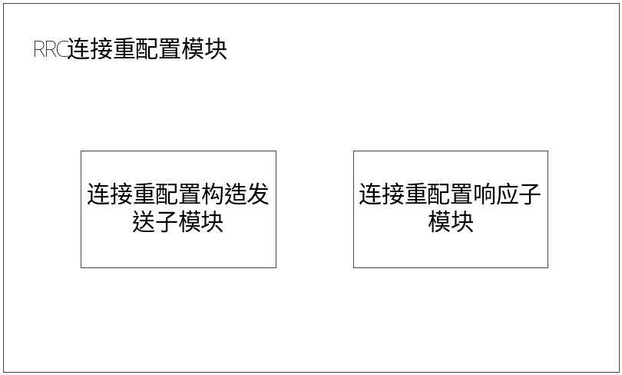
图 3.8 RRC连接重配置模块结构图

关键算法
如图 3.9 RRC连接重配置构造发送处理流程
如图 3.10 RRC连接重配置响应处理流程
如图 3.11 RRC连接重配置响应流程定时器处理流程

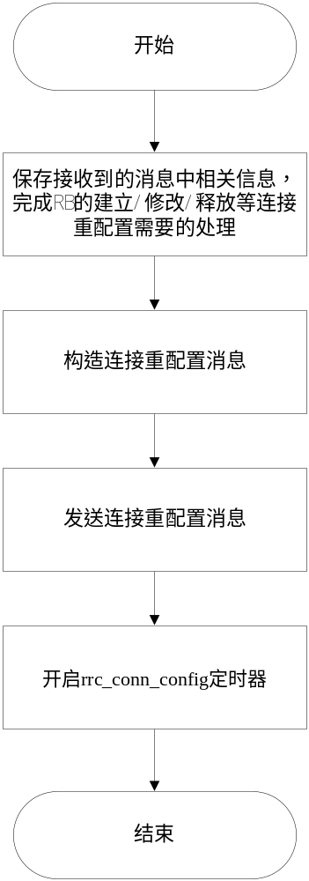
图 3.9 RRC连接重配置构造发送处理流程

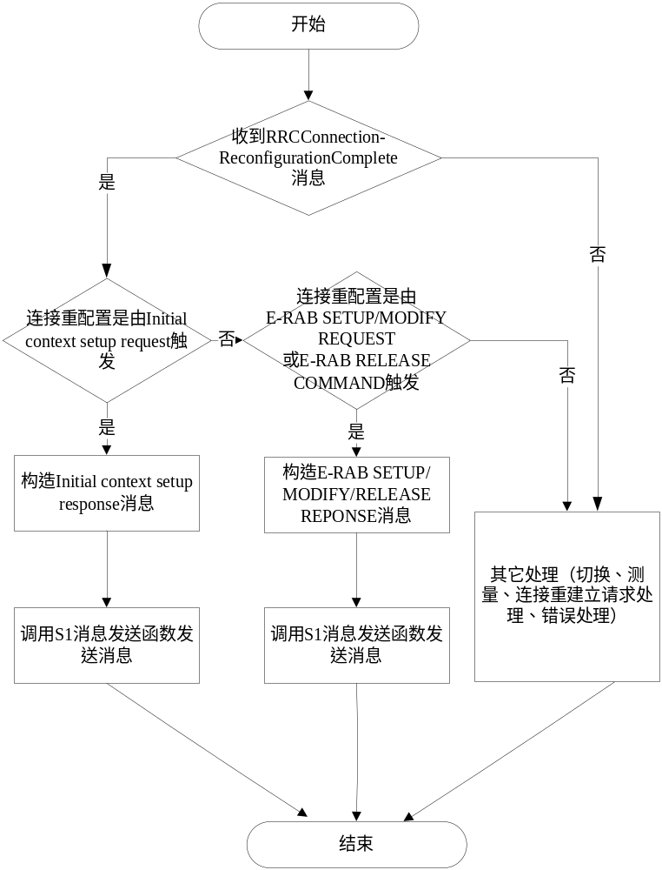
图 3.10 RRC连接重配置响应处理流程

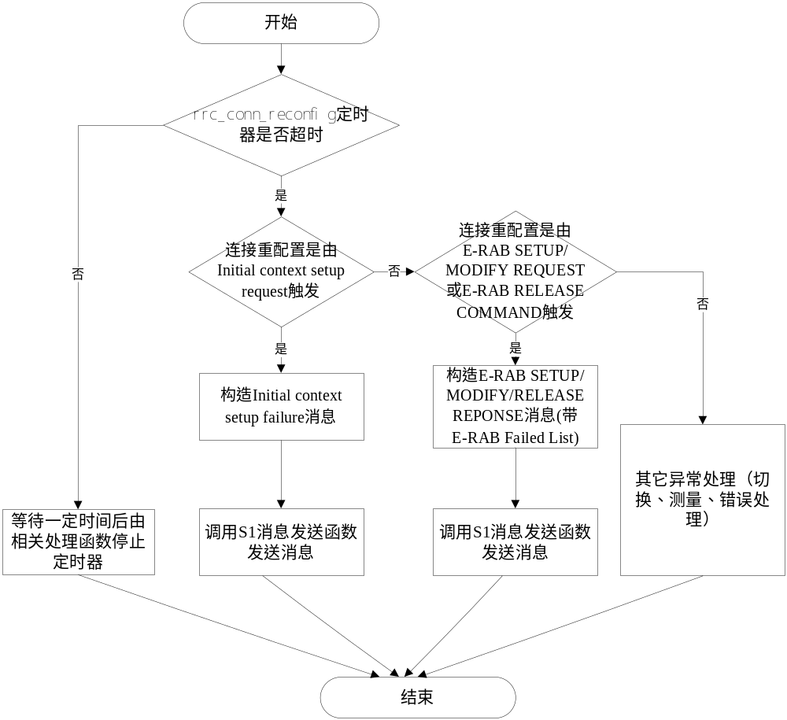
图 3.11 RRC连接重配置响应流程定时器处理流程

函数描述
函数名 | 功能 | 子模块：部分
send_conn_recfg_msg4ini_ctx () | 初始上下文建立时发送连接重配置消息 | 连接重配置构造发送
send_conn_recfg_msg4erab_setup () | MME发来的E-RAB SETUP REQUEST 消息所触发的连接重配置消息发送接口 | 连接重配置构造发送
send_conn_recfg_msg4erab_mod () | MME发来的E-RAB MODIFY REQUEST 消息所触发的连接重配置消息发送接口 | 连接重配置构造发送
send_conn_recfg_msg4erab_release () | MME发来的E-RAB MODIFY REQUEST 消息所触发的连接重配置消息发送接口 | 连接重配置构造发送
send_conn_recfg_msg4conn_reestab () | 连接重配置失败后连接重建立完成所触发连接重配置消息发送接口 | 连接重配置构造发送
construct_conn_reconfig_pdu () | 构造向UE发送的连接重配置RRCConnectionReconfiguration消息 | 连接重配置构造发送
config_henb() | 调用核心数据结构rb配置接口配置henb | 连接重配置构造发送
action_fn_handle_conn_recfg_comp_msg() | 接收到连接重配置完成消息的响应执行函数 | 连接重配置响应
tx_rrc_pdu() | 发送RRC消息 | RRC发送模块
start_rrc_timer() | 开启rrc定时器 | 定时器管理模块
stop_rrc_timer() | 关闭rrc定时器 | 定时器管理模块
get_rrc_entity() | 得到UE的rrc实体指针 | 核心数据管理模块
get_ue_state() | 获得UE状态 | 核心数据管理模块
create_rb_of_rnti() | 根据henb的srblist /drblist建立SRB或DRB | 核心数据管理模块
delete_rb_of_rnti() | 根据henb的drbReleaseList删除DRB | 核心数据管理模块
create_rb_entity() | 根据henb中srb或drb配置值建立rb | 核心数据管理模块

函数调用关系
图 3.12 连接重配置消息发送函数的函数调用关系，
图 3.13 连接重配置完成消息响应函数的函数调用关系，

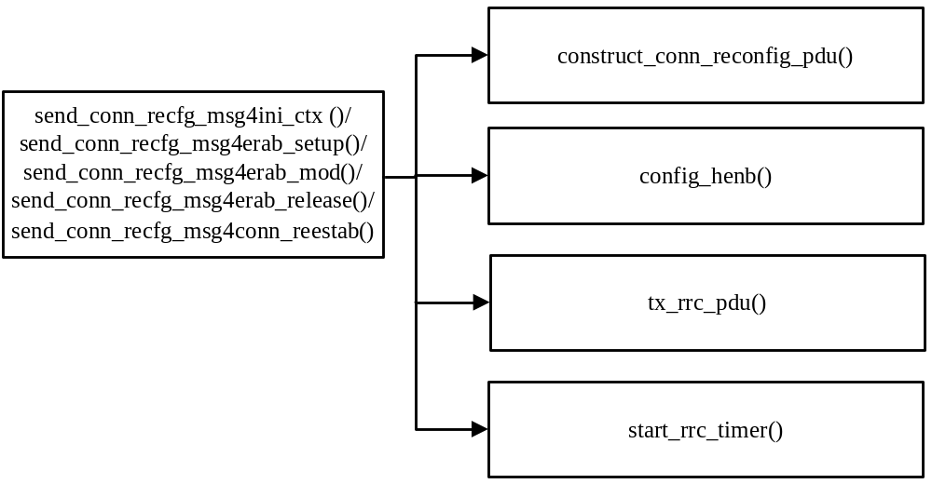
图 3.12 连接重配置消息发送函数的函数调用关系
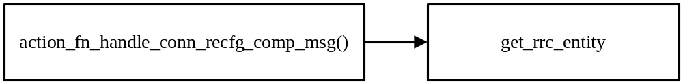
图 3.13 连接重配置完成消息响应函数的函数调用关系

数据描述

数据结构说明
Rrc实体(包含在ue实体中)：
typedef struct {
EstabCause estab_cause; /* from RRC Connection Request */
NasMsg last_nas_msg; /* store last rx nas msg from s1 or ue msg */
Gmmei reg_mme; /* from RRC Connection Setup Complete */
RrcTimer rrc_timer; /* rrc timer for rrc entity */
UINT32 rrc_trans_id; /* rrc transation id */
UINT32 sel_plmn_id; /* from RRC Connection Setup Complete */
}RrcEntity;

Henb配置数据结构(由核心数据结构提供)：
typedef struct {
SrbConfigLst srb_config_lst;
DrbToReleaseLst drb_release_lst;
DrbConfigLst drb_config_lst;
MacMainConfig mac_main_config;
SpsConfig sps_config;
UINT8 henb_config_flag;
} HenbConfig;

全局变量说明
#define MAX_MSG_LEN 1024 连接重配置消息最大长度
typedef RRCConnectionReconfiguration_r8_IEs_t rrm_rrc_reconfig_t;

数据库说明
暂无

函数定义

引用函数描述

模块名 | 引用函数名 | 函数描述
连接重配置构造发送 | send_conn_recfg_msg4ini_ctx () | 初始上下文建立时发送连接重配置消息
连接重配置构造发送 | send_conn_recfg_msg4erab_setup () | MME发来的E-RAB SETUP REQUEST 消息所触发的连接重配置消息发送接口
连接重配置构造发送 | send_conn_recfg_msg4erab_mod () | MME发来的E-RAB MODIFY REQUEST 消息所触发的连接重配置消息发送接口
连接重配置构造发送 | send_conn_recfg_msg4erab_release () | MME发来的E-RAB MODIFY REQUEST 消息所触发的连接重配置消息发送接口
连接重配置构造发送 | send_conn_recfg_msg4conn_reestab () | 连接重配置失败后连接重建立完成所触发连接重配置消息发送接口
连接重配置构造发送 | construct_conn_reconfig_pdu () | 构造向UE发送的连接重配置RRCConnectionReconfiguration消息
连接重配置构造发送 | config_henb() | 调用核心数据结构相关接口配置henb
连接重配置响应 | action_fn_handle_conn_recfg_comp_msg() | 接收到连接重配置完成消息的响应执行函数
RRC发送模块 | tx_rrc_pdu() | 发送RRC消息
定时器管理模块 | start_rrc_timer() | 开启rrc定时器
定时器管理模块 | stop_rrc_timer() | 关闭rrc定时器
核心数据管理模块 | get_rrc_entity() | 得到UE的rrc实体指针
核心数据管理模块 | get_ue_state() | 获得UE状态
核心数据管理模块 | create_rb_of_rnti() | 根据henb的srblist /drblist建立SRB或DRB
核心数据管理模块 | delete_rb_of_rnti() | 根据henb的drbReleaseList删除DRB
核心数据管理模块 | create_rb_entity() | 根据henb中srb或drb配置值建立rb

内部函数定义
根据“3 模块结构”对函数的划分，详细说明本模块内部处理所使用的函数，如编解码函数、特殊计算函数等关键函数、含关键算法的函数，并给出处理流程。
该部分定义包括接口函数在内的所有模块实现的函数。
结合函数流程、输入输出参数，设计单元测试中函数测试方法。

INT32 construct_conn_reconfig_pdu（Rnti rnti, rrm_rrc_reconfig_t *rrm_rrc_reconfig, UINT8 *rrc_pdu_p, INT32 *rrc_pdu_len）
功能描述
该函用来构造向UE发送的连接重配置RRCConnectionReconfiguration消息。
输入
RNTI rnti 要处理的UE的RNTI值
算法与处理流程
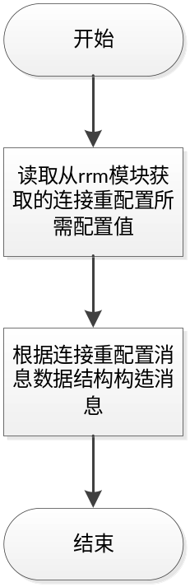
输出
*msg_param_p：指向构造好的RRCConnectionReconfiguration消息的指针。
返回
0：成功；
-1：失败。
测试设计
测试编号 | 测试内容
测试1 | 测试说明： | 测试ERAB建立(修改、释放)/切换/测量情况下需要构造连接重配置消息时，能否正确构造出需要的连接重配置消息。
测试1 | 测试输入： | 某UE对应的rnti
测试1 | 预期输出： | 0
测试2 | 测试说明： | 测试根据rnti对应实体中UE状态在UE不需要连接重配置时，是否能给出构造失败的反馈
测试2 | 测试输入： | 某UE对应的rnti
测试2 | 预期输出： | -1

接口设计

用户接口
无

硬件接口
无

软件接口

INT32 action_fn_handle_conn_recfg_comp_msg(Rnti rnti, void *msg_info_p)
功能描述
该函数用来处理UE端发来的连接重配置完成消息。完成eNB接收到RRCConnectionReconfigurationComplete消息以后的处理。
输入
rnti 要处理的UE的rnti值
msg_info_p指向连接重配置完成消息的指针
算法与处理流程
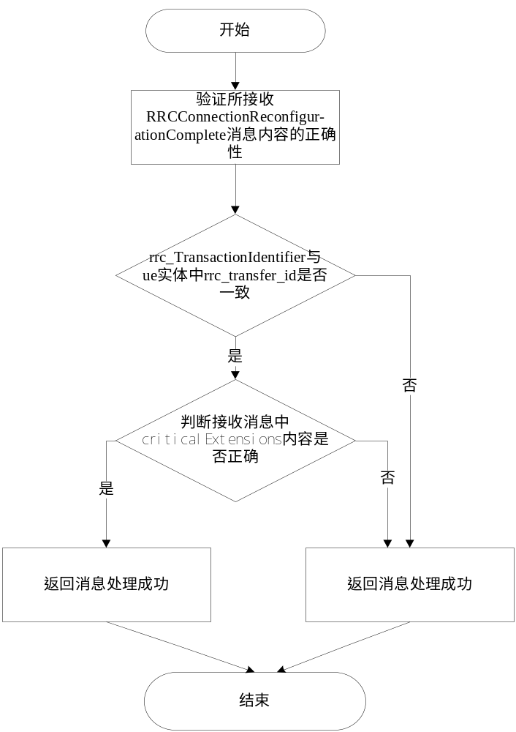
输出
无
返回
0： 处理正常
-1：处理中出现异常

INT32 send_conn_recfg_msg4ini_ctx(Rnti rnti, HenbConfig *henb_cfg_p, rrm_rrc_reconfig_t *ue_cfg_p);
功能描述
用于根据eps的Initial context setup request配置henb并构造连接重配置消息发送给UE。
输入
rnti 要处理的UE的rnti值
HenbConfig *henb_cfg_p 指向henb保存配置信息数据结构的指针
rrm_rrc_reconfig_t *ue_cfg_p指向ue保存配置信息数据结构(连接重配置消息中 RRCConnectionReconfiguration_r8_IEs_t)的指针。
算法与处理流程
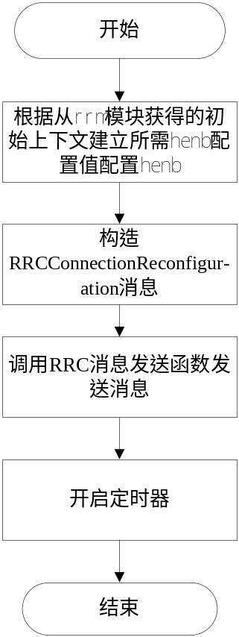
输出
无。
返回
0： 处理正常
-1：处理中出现异常

INT32 send_conn_recfg_msg4erab_setup(Rnti rnti, HenbConfig *henb_cfg_p, rrm_rrc_reconfig_t *ue_cfg_p)
功能描述
用于根据eps的erab setup request配置henb并构造连接重配置消息发送给UE。
输入
rnti 要处理的UE的rnti值
HenbConfig *henb_cfg_p 指向henb保存配置信息数据结构的指针
rrm_rrc_reconfig_t *ue_cfg_p指向ue保存配置信息数据结构(连接重配置消息中 RRCConnectionReconfiguration_r8_IEs_t)的指针。
算法与流程
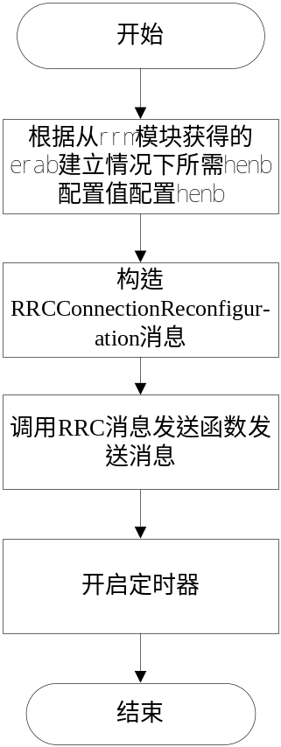
返回
0： 处理正常
-1：处理中出现异常

INT32 send_conn_recfg_msg4erab_mod (RNTI rnti，msg_p *rrc_rx_msg_info_p，INT32 msg_len)
功能描述
用于根据eps的erab modify request配置henb并构造连接重配置消息发送给UE。
输入
rnti 要处理的UE的rnti值
HenbConfig *henb_cfg_p 指向henb保存配置信息数据结构的指针
rrm_rrc_reconfig_t *ue_cfg_p指向ue保存配置信息数据结构(连接重配置消息中 RRCConnectionReconfiguration_r8_IEs_t)的指针。
算法流程
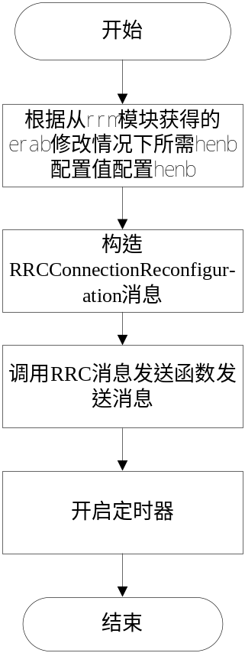

输出
无。
返回
无。

INT32 send_conn_recfg_msg4erab_release(Rnti rnti, HenbConfig *henb_cfg_p, rrm_rrc_reconfig_t *ue_cfg_p)
功能描述
用于根据eps的erab modify request配置henb并构造连接重配置消息发送给UE。
输入
rnti 要处理的UE的rnti值
HenbConfig *henb_cfg_p 指向henb保存配置信息数据结构的指针
rrm_rrc_reconfig_t *ue_cfg_p指向ue保存配置信息数据结构(连接重配置消息中 RRCConnectionReconfiguration_r8_IEs_t)的指针
算法流程
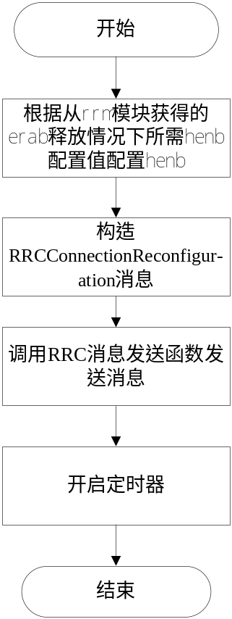
输出
无。
返回
0： 处理正常
-1：处理中出现异常

INT32 send_conn_recfg_msg4conn_reestab(Rnti rnti, HenbConfig *henb_cfg_p, rrm_rrc_reconfig_t *ue_cfg_p)
功能描述
在ue连接重配置失败发起连接重建立，henb收到连接重建立完成消息进入下一次连接重配置过程后，用于配置henb并构造连接重配置消息发送给UE。
输入
rnti 要处理的UE的rnti值
HenbConfig *henb_cfg_p 指向henb保存配置信息数据结构的指针
rrm_rrc_reconfig_t *ue_cfg_p指向ue保存配置信息数据结构(连接重配置消息中 RRCConnectionReconfiguration_r8_IEs_t)的指针
算法流程
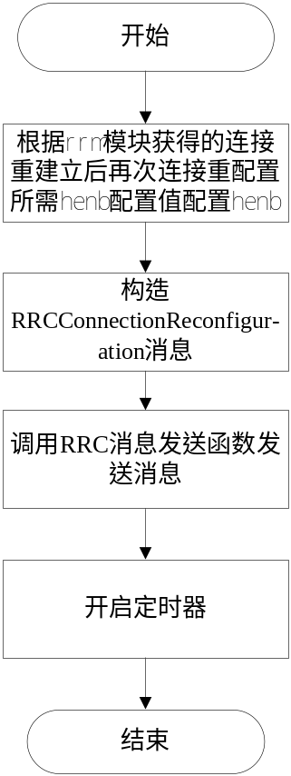

输出
无。
返回
0： 处理正常
-1：处理中出现异常

功能测试设计
该部分需要详细罗列出本模块所完成的单独功能，或者组合功能，并根据每一个功能的不同情况，说明实现该功能所用到的函数，及函数间的调用关系。使用不同的黑盒测试方法对该功能进行测试。
写清楚针对该模块的各种功能，希望对那些元素和单位进行测试，并解释为什么需要测试该项内容，这些内容对程序正确性和功能性的影响

连接重配置消息构造发送功能测试
功能描述：
测度不同S1消息触发的连接重配置情况下，eNB能否正确进行连接重配置消息的构造处理。
所涉及函数及调用关系
函数调用关系如图 3.12 连接重配置消息发送函数的函数调用关系。
测试设计
测试编号 | 测试内容
测试1 | 测试说明： | 测试在Initial context setup request消息触发的连接重配置情况下，收到SecurityModeComplete，eNB能否正确进行连接重配置消息的构造处理。
测试1 | 测试输入： | 某UE的rnti  构造保存henb配置信息的指针变量  构造保存ue配置信息的指针变量
测试1 | 预期输出： | 0或-1
测试2 | 测试说明： | 测试在E-RAB SETUP/MODIFY REQUEST消息触发的连接重配置情况下，eNB能否正确进行连接重配置消息的构造处理。
测试2 | 测试输入： | 某UE的rnti  构造保存henb配置信息的指针变量  构造保存ue配置信息的指针变量
测试2 | 预期输出： | 0或-1
测试3 | 测试说明： | 测试在E-RAB RELEASE COMMAND消息触发的连接重配置情况下，eNB能否正确进行连接重配置消息的构造处理。
测试3 | 测试输入： | 某UE的rnti  构造保存henb配置信息的指针变量  构造保存ue配置信息的指针变量
测试3 | 预期输出： | 0或-1

连接重配置完成消息响应功能测试
功能描述：
测试不同S1消息触发的连接重配置情况下，eNB向某UE发完连接重配置消息后，能否正确进行连接重配置完成消息的响应处理。
所涉及函数及调用关系
函数调用关系如图 3.13 连接重配置完成消息响应函数的函数调用关系。

测试设计
测试编号 | 测试内容
测试1 | 测试说明： | 测试在Initial context setup request消息触发的连接重配置情况下，eNB向某UE发完连接重配置消息后，能否正确进行连接重配置完成消息的响应处理。
测试1 | 测试输入： | 某UE的rnti  指针构造好的连接重配置完成消息的指针*msg_info_p
测试1 | 预期输出： | 0或-1
测试2 | 测试说明： | 测试在E-RAB SETUP/MODIFY REQUEST消息触发的连接重配置情况下，eNB向某UE发完连接重配置消息后，能否正确进行连接重配置完成消息的响应处理。
测试2 | 测试输入： | 某UE的rnti  指针构造好的连接重配置完成消息的指针*msg_info_p
测试2 | 预期输出： | 0或-1
测试3 | 测试说明： | 测试在E-RAB RELEASE COMMAND消息触发的连接重配置情况下，eNB向某UE发完连接重配置消息后，能否正确进行连接重配置完成消息的响应处理。
测试3 | 测试输入： | 某UE的rnti  指针构造好的连接重配置完成消息的指针*msg_info_p
测试3 | 预期输出： | 0或-1

其他
暂无

